แบบฟอร์มรายงานผลการดำเนินงานโครงการ/กิจกรรม ด้านการเกษตร ประจำปีงบประมาณ พ.ศ. 2569
เพื่อสนับสนุนการส่งเสริมอาชีพด้านการเกษตรให้แก่เกษตรกรในพื้นที่โครงการอันเนื่องมาจากพระราชดำริ

โครงการอันเนื่องมาจากพระราชดำริ | รายละเอียดโครงการ/กิจกรรม/งบประมาณ ปี 2569 | ผลการดำเนินการ | หน่วยงาน
1. โครงการบริหารจัดการน้ำเพื่อการเกษตร ตำบลเปาะเส้ง ตำบลยะลา ตำบลหน้าถ้ำ และตำบลลิดล อ.มืองยะลา จ.ยะลา อันเนื่องมาจากพระราชดำริ  - ฝายบ้านโปโฮ  - ฝายบ้านกูแบกาลอ | 1. โครงการ .......  กิจกรรม 1 ……………  กิจกรรม 2 ..............  จำนวนเป้าหมายดำเนินการ ....................  พื้นที่เป้าหมายดำเนินการ...................(ระบุ หมู่ที่ / ตำบล/อำเภอ)  งบประมาณ ............... บาท  แหล่งงบประมาณ .............  2. โครงการ .......  3. โครงการ .... | ผลการดำเนินงาน :  ผลการเบิกจ่ายงบประมาณ :  แผนการดำเนินการ :  รูปภาพประกอบ (3 – 4 รูป)
2. โครงการฝายลำพะยาอันเนื่องมาจากพระราชดำริ
3. โครงการอ่างเก็บน้ำลำพะยาอันเนื่องมาจากพระราชดำริ
4. โครงการระบบระบายน้ำตำบลท่าสาปอันเนื่องมาจากพระราชดำริ
5. โครงการชุมชนเข้มแข็งและร่มเย็น บ้านสันติ 2 ตามพระราชดำริสมเด็จพระบรมโอรสาธิราชฯ สยามมกุฎราชกุมาร ตำบลแม่หวาด อำเภอธารโต จังหวัดยะลา
6. โครงการฟาร์มตัวอย่างตามพระราชดำริ ในสมเด็จพระนางเจ้าสิริกิติ์ พระบรมราชินีนาถ
7. โครงการเกษตรเพื่ออาหารกลางวัน

รายงานผลการดำเนินงานของเดิม (ข้อมูล ณ วันที่ 24 กุมภาพันธ์ 2569)

โครงการอันเนื่องมาจากพระราชดำริ | รายละเอียดโครงการ/กิจกรรม/งบประมาณ ปี 2569 | ผลการดำเนินการ | หน่วยงาน
1. โครงการบริหารจัดการน้ำเพื่อการเกษตร ตำบลเปาะเส้ง ตำบลยะลา ตำบลหน้าถ้ำ และตำบลลิดล อ.มืองยะลา จ.ยะลา อันเนื่องมาจากพระราชดำริ (ฝายบ้านโปโฮ) | 1. โครงการพัฒนาขับเคลื่อนและขยายผลโครงการอันเนื่องมาจากพระราชดำริจังหวัดยะลา ประจำปีงบประมาณ พ.ศ.2569  กิจกรรมส่งเสริมอาชีพการเกษตรแบบผสมผสานอย่างยั่งยืน พื้นที่โครงการบริหารจัดการน้ำเพื่อการเกษตร ตำบลเปาะเส้ง ตำบลยะลา ตำบลหน้าถ้ำ  และตำบลลิดล อำเภอเมืองยะลา จังหวัดยะลา อันเนื่องมาจากพระราชดำริ (งานปรับปรุงฝายบ้านโปโฮ)  กิจกรรมย่อยที่ 1 กิจกรรมการเพิ่มประสิทธิภาพการผลิตข้าว  กิจกรรมย่อยที่ 2 กิจกรรมส่งเสริมการทำเกษตรแบบผสมผสาน  กิจกรรมย่อยที่ 3 กิจกรรมสนับสนุนการส่งเสริมการเพาะเลี้ยงสัตว์น้ำจืด  กิจกรรมย่อยที่ 4 กิจกรรมสนับสนุนการส่งเสริมการเพาะเลี้ยงสัตว์ปีก  จำนวนเป้าหมายดำเนินการ เกษตรกรในพื้นที่ตำบลเปาะเส้ง ตำบลยะลา ตำบลหน้าถ้ำ และตำบลลิดล จำนวน 60 คน  พื้นที่เป้าหมายดำเนินการ พื้นที่ตำบลเปาะเส้ง ตำบลยะลา ตำบลหน้าถ้ำ และตำบลลิดล อำเภอเมืองยะลา  งบประมาณ 730,000 บาท  แหล่งงบประมาณ งบพัฒนาจังหวัด | ผลการดำเนินงาน :  กิจกรรมย่อยที่ 1 กิจกรรมการเพิ่มประสิทธิภาพการผลิตข้าว  จัดกิจกรรมอบรมถ่ายทอดความรู้การผลิตข้าวคุณภาพแก่เกษตรกรผู้ปลูกข้าวในพื้นที่ตำบลยะลา จำนวน 20 คน โดยมีหลักสูตรความรู้ตั้งแต่คัดเลือกเมล็ดพันธุ์ เริ่มผลิตจนถึงเก็บเกี่ยวผลผลิต วิเคราะห์ต้นทุนการผลิต รวมถึงการใช้ปุ๋ยอย่างเหมาะสม ทั้งนี้เพื่อให้เกษตรกรมีความรู้ด้านการวางแผนการผลิตที่เหมาะสมกับสภาพพื้นที่ส่งผลให้มีผลผลิตต่อไร่เพิ่มขึ้น  ลดต้นทุนการผลิต และยกระดับคุณภาพข้าวให้สามารถแข่งขันได้ โดยให้เกษตรกรมีการรวมกลุ่มทำนาแบบแปลงใหญ่, และส่งเสริมในการผลิตข้าวปลอดภัย (GAP) และลดต้นทุนการใช้เมล็ดพันธุ์ ปุ๋ย และสารเคมี ดำเนินการเสร็จสิ้นแล้วเมื่อวันที่ 9 – 10 กุมภาพันธ์ 2569 ที่ผ่านมา  กิจกรรมย่อยที่ 2 / กิจกรรมย่อยที่ 3 / กิจกรรมย่อยที่ 4  (เกษตรผสมผสาน พืช ประมง ปศุสัตว์)  จัดกิจกรรมอบรมถ่ายทอดความรู้ด้านเกษตรผสมผสาน เป้าหมายเกษตรกรในพื้นที่ 4 ตำบล ได้แก่ ตำบลเปาะเส้ง ตำบลยะลา ตำบลหน้าถ้ำ และตำบลลิดล จำนวน 40 คน โดยมีหลักสูตรความรู้ตั้งแต่การออกแบบพื้นที่ทำเกษตรแบบผสมผสานไปจนถึงประโยชน์ของเกษตรผสมผสาน  การปลูกพืชผักปลอดภัยและการขยายพันธุ์ การจัดการระบบน้ำในแปลงเกษตร การใช้ปุ๋ยอย่างรู้คุณค่า ความรู้ด้านประมง และความรู้ด้านสัตว์ปีก ทั้งนี้เพื่อเป็นแนวทางที่ช่วยให้เกษตรกรบริหารจัดการพื้นที่อย่างคุ้มค่า  ลดความเสี่ยง และสร้างรายได้หลายทาง ลดความเสี่ยงจากการพึ่งพาพืชเชิงเดี่ยวและมีความมั่นคงทางอาหาร ดำเนินการเสร็จสิ้นแล้วเมื่อวันที่ 13, 16 กุมภาพันธ์ 2569 ที่ผ่านมา  ผลการเบิกจ่ายงบประมาณ :  - กิจกรรมอบรมให้ความรู้ เป็นเงิน 43,300 บาท  แผนการดำเนินการ :  - แผนการสนับสนุนปัจจัยการผลิตการเพิ่มประสิทธิภาพข้าว เดือนเมายน  - แผนการสนับสนุนปัจจัยการผลิตด้านพืช ประมง ปศุสัตว์ เดือนเมษายน  รูปภาพประกอบ  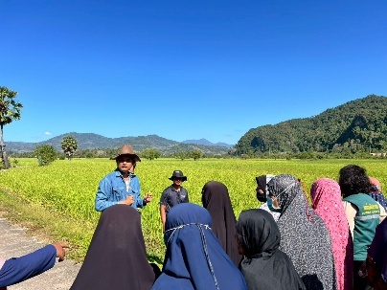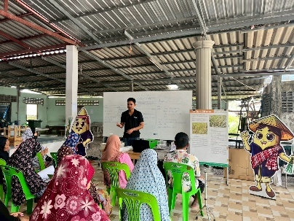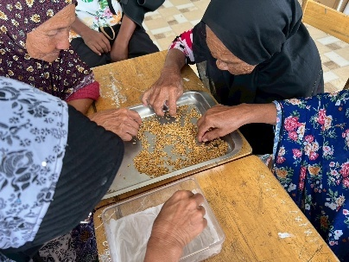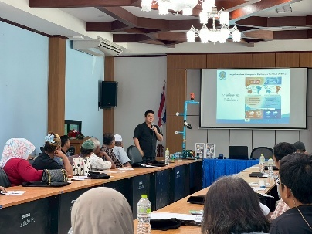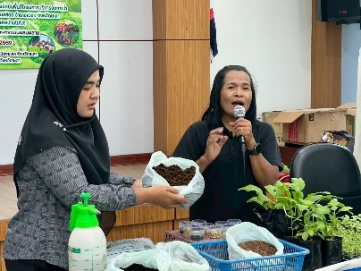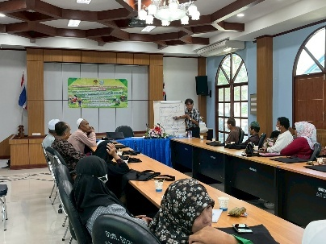  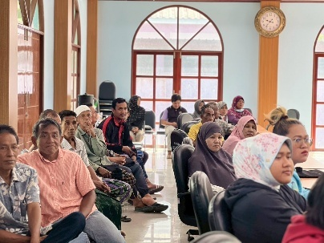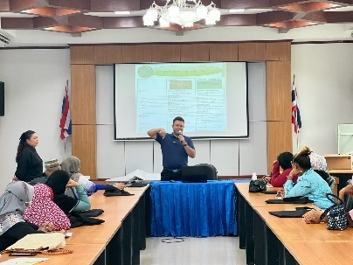 | - สำนักงานเกษตรจังหวัดยะลา  - สำนักงานประมงจังหวัดยะลา  - สำนักงานปศุสัตว์จังหวัดยะลา
 | 2. โครงการขยายผลเทคโนโลยีแบบบูรณาการเพื่อจัดการโรคเหี่ยวกล้วยหิน สำหรับการผลิตที่ยั่งยืนในจังหวัดชายแดนใต้  กิจกรรมย่อยที่ 1 ถ่ายทอดความรู้เกษตรกรหลักสูตรที่ 1 เทคโนโลยี  การป้องกันโรคเหี่ยวกล้วยหิน  กิจกรรมย่อยที่ 2 ถ่ายทอดความรู้เกษตรกรหลักสูตรที่ 2 การผลิตหน่อกล้วยหินสะอาด/ปลอดโรค  จำนวนเป้าหมายดำเนินการ : เกษตรกรเฉพาะพื้นที่รอบฝายบ้านโปโฮ จำนวน 5 คน (ทั้งจังหวัด จำนวน 165 คน)  กิจกรรมย่อยที่ 3 สนับสนุนปัจจัยการผลิตกล้วยหิน (รายละ 3,950 บาท)  จำนวนเป้าหมายดำเนินการ : เกษตรกรเฉพาะพื้นที่รอบฝายบ้านโปโฮ จำนวน 5 คน (ทั้งจังหวัด จำนวน 165 คน)  พื้นที่เป้าหมายดำเนินการ : ตำบลเปาะเส้ง และตำบลหน้าถ้ำ  งบประมาณ 957,930 บาท  แหล่งงบประมาณ : ทุนอุดหนุนโครงการวิจัยการเกษตร สำนักงานพัฒนาการวิจัยการเกษตร | ผลการดำเนินงาน :  กิจกรรมย่อยที่ 1 ถ่ายทอดความรู้เกษตรกรหลักสูตรที่ 1 เทคโนโลยี  การป้องกันโรคเหี่ยวกล้วยหิน : เน้นสร้างความตระหนักรู้ สร้างแปลงต้นแบบ และใช้ชุดเทคโนโลยีผสมผสาน ได้แก่ การใช้เชื้อแบคทีเรียปฏิปักษ์, สารสกัดสมุนไพร, และวิธีการเขตกรรมที่ถูกต้อง เพื่อควบคุมโรคและเพิ่มความปลอดภัยของผลผลิต เป้าหมายเกษตรกรทั้งหมดจำนวน 165 คน โดยเป็นเกษตรกรในพื้นที่รอบฝายโปโฮ จำนวน 5 คน  ผลการเบิกจ่ายงบประมาณ :  งบประมาณงวดที่ 1 เป็นเงิน 511,855 บาท  (เกษตรกรเฉพาะพื้นที่ฝายบ้านโปโฮ จำนวน 5 คน  คิดเป็นเงิน 16,250 บาท)  แผนการดำเนินการ :  - กิจกรรมย่อยที่ 2 ถ่ายทอดความรู้เกษตรกรหลักสูตรที่ 2  การผลิตหน่อกล้วยหินสะอาด/ปลอดโรค : รองบประมาณจากโครงการวิจัยการเกษตร สำนักงานพัฒนาการวิจัยการเกษตร (ไตรมาสที่ 3 )  - สนับสนุนปัจจัยการผลิตกล้วยหิน (รายละ 3,950 บาท) (ไตรมาสที่ 3 )  รูปภาพประกอบ  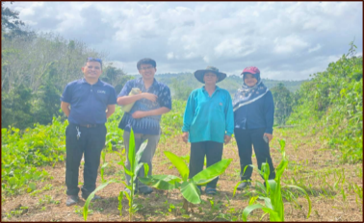  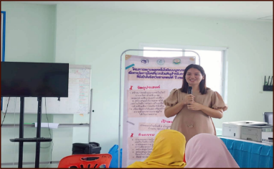 | สำนักงานเกษตรจังหวัดยะลา
 | 3. กิจกรรม ติดตามการดำเนินกิจกรรมแปลงไม้ผล (ทุเรียน มังคุด ลองกอง)และส่งเสริมความรู้ด้านเกษตรผสมผสานในพื้นที่ตำบลเปาะเส้ง ตำบลยะลา ตำบลหน้าถ้ำ และตำบลลิดล อ.เมืองยะลา จ.ยะลา  งบประมาณ - บาท  พื้นที่เป้าหมายดำเนินการ : ตำบลเปาะเส้ง และตำบลหน้าถ้ำ | ผลการดำเนินงาน :  จากการติดตามการดำเนินกิจกรรมแปลงไม้ผล (ทุเรียน มังคุด ลองกอง)  เจ้าหน้าที่ส่งเสริมการเกษตรได้เน้นย้ำการเพิ่มคุณภาพผลผลิตตามมาตรฐาน GAP และส่งเสริมความรู้การทำเกษตรผสมผสานเพื่อลดความเสี่ยงจากการปลูกพืชชนิดเดียว พบว่า เกษตรกรมีความเข้าใจในการทำเกษตรผสมผสานมากขึ้น มีการบริหารจัดการน้ำและการจัดการโรคพืชที่เหมาะสม  รูปภาพประกอบ  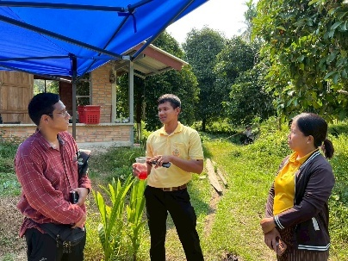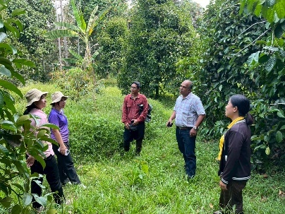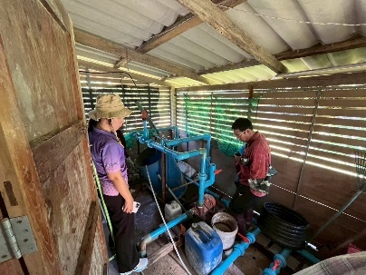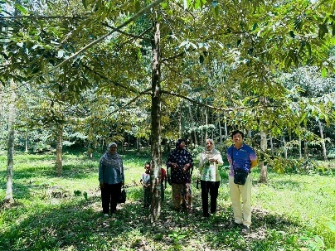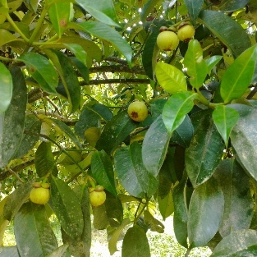 | สำนักงานเกษตรจังหวัดยะลา
 | 4. โครงการส่งเสริมและพัฒนาอาชีพประมงในพื้นที่จังหวัดชายแดนภาคใต้  กิจกรรม 1 ส่งเสริมการเพาะเลี้ยงสัตว์น้ำจืด  จำนวนเป้าหมายดำเนินการ 2 ราย  พื้นที่เป้าหมายดำเนินการ หมู่ที่ 3,4 ตำบลหน้าถ้ำ  งบประมาณ สนับสนุนปัจจัย 10,000บาท (5,000บาท/ราย)  แหล่งงบประมาณ กรมประมง | ผลการดำเนินงาน :  -ดำเนินการประชุมชี้แจงและถ่ายทอดความรู้ด้านการเพาะเลี้ยงสัตว์น้ำจืด เมื่อวันที่ 15 – 18 ธันวาคม 2568  -ปัจจุบันดำเนินการขออนุมัติจัดซื้อปัจจัยการผลิต  ผลการเบิกจ่ายงบประมาณ : อยู่ระหว่างการเบิกจ่ายงบประมาณ  แผนการดำเนินการ :  1.ดำเนินการประชุมชี้แจงและถ่ายทอดความรู้ด้านการเพาะเลี้ยงสัตว์น้ำจืด  2.มอบปัจจัยการผลิต  3.ติดตามผลการดำเนินกิจกรรม  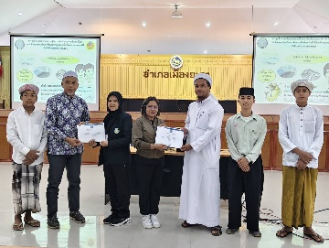  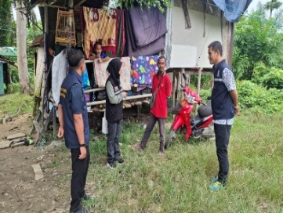  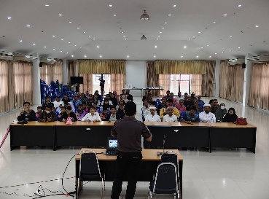  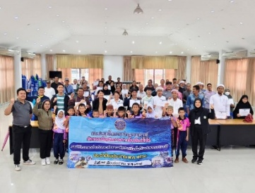 | สำนักงานประมงจังหวัดยะลา
 | 5. โครงการศูนย์เรียนรู้การเพิ่มประสิทธิภาพการผลิตสินค้าเกษตร  กิจกรรม 1 ถ่ายทอดเทคโนโลยีการผลิตด้านการประมง  จำนวนเป้าหมายดำเนินการ 3 ราย  พื้นที่เป้าหมายดำเนินการ หมู่ที่ 3,4 ตำบลหน้าถ้ำ หมู่ที่ 3 ตำบลเปาะเส้ง  งบประมาณ สนับสนุนปัจจัย 900 บาท (300 บาท/ราย)  แหล่งงบประมาณ กรมประมง | ผลการดำเนินงาน :  -ถ่ายทอดเทคโนโลยีการผลิตด้านการประมงและสนับสนุนปัจจัยการผลิต เมื่อวันที่ 2 - 12 ธันวาคม 2568  -ส่งมอบปัจจัยการผลิต เมื่อวันที่ 13 - 14 มกราคม 2569  -อยู่ระหว่างการติดตามผลการดำเนินงาน  ผลการเบิกจ่ายงบประมาณ :  เบิกจ่ายเรียบร้อยแล้ว 900 บาท  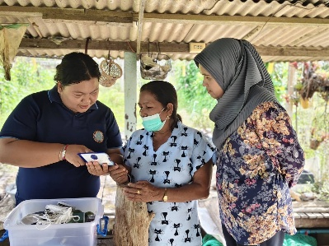  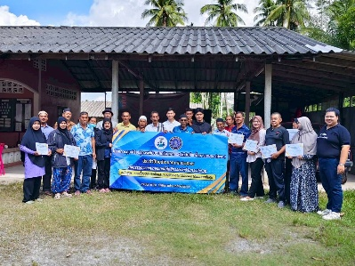  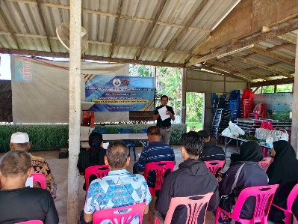  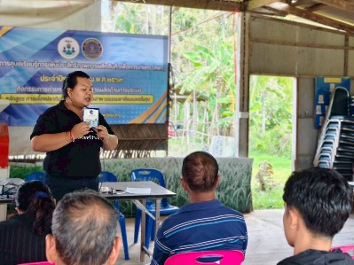 | สำนักงานประมงจังหวัดยะลา
 | 6. โครงการถ่ายทอดเทคโนโลยีด้านการผลิตยาง | ผลการดำเนินงาน :  ดำเนินการถ่ายทอดองคความรู้การกรีดยางอย่างถูกวิธี  ให้แก่เกษตรกรจำนวน 31 ราย  พื้นที่ดำเนินการ หมู่3 หมู่ 6 ตำบลเปาะเส้ง อำเภอเมืองยะลา  งบประมาณ 58,100 บาท  แหล่งงบประมาณ การยางแห่งประเทศไทย  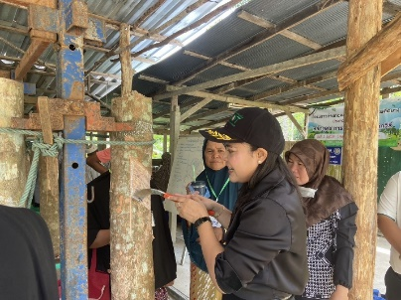  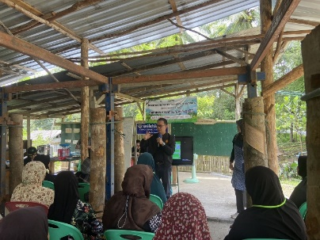 | การยางแห่งประเทศไทยจังหวัดยะลา
 | 7. โครงการสนับสนุนปัจจัยการผลิตน้ำหมักชีวภาพ ปลาหมอคางดำ เพื่อฟื้นฟูสภาพสวนยางและแก้ไขปัญหาโรคใบร่วงชนิดใหม่ในยางพาราแก่เกษตรกรชาวสวนยางที่ประสบอุทกภัยในพื้นที่ภาคใต้ | โดยการมอบน้ำหมักชีวภาพ ปลาหมอคางดำให้กับเกษตรกรชาวสวนยางในพื้นที่ ตำบลเปาะเส้ง จำนวน 200 ราย ๆ 1 แกลลอน จำนวนทั้งสิ้น 1,000 ลิตร  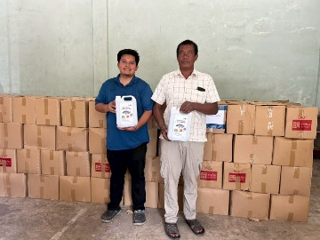  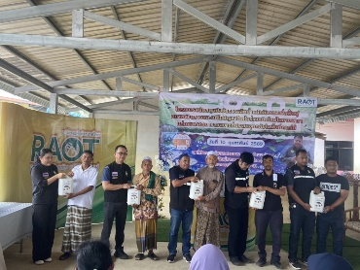
 | 8. โครงการเพิ่มประสิทธิภาพการผลิตข้าวพันธุ์พื้นเมืองจังหวัดชายแดนภาคใต้ให้มีคุณภาพและเพิ่มมูลค่าสินค้าอัตลักษณ์พื้นถิ่นแบบครบวงจรตลอดห่วงโซ่คุณค่าเพื่อยกระดับสู่การเป็นสินค้ามูลค่าสูงและเพิ่มขีดความสามารถในการแข่งขัน  กิจกรรมที่ 1 จัดทำระบบอนุรักษ์ดินและน้ำ (ปรับรูปแปลงนาลักษณะที่ 1) พร้อมไถปรับระดับพื้นที่  ดำเนินการในพื้นที่ หมู่ที่ 1, 2 และ 3 ตำบลยะลา จำนวน 135 ไร่  งบประมาณ 499,500.00 บาท  แหล่งงบประมาณ งบปกติ กรมพัฒนาที่ดิน  กิจกรรมที่ 2 ส่งเสริมและสนับสนุนเมล็ดพันธุ์ข้าวคุณภาพเพื่อผลผลิตที่มีคุณภาพ  ดำเนินการในพื้นที่ หมู่ที่ 1, 2 และ 3 ตำบลยะลา จำนวน 135 ไร่ 1,8890 กิโลกรัม  งบประมาณ 47,250.00 บาท  แหล่งงบประมาณ งบปกติ กรมพัฒนาที่ดิน  กิจกรรมที่ 3 สาธิตการทำและใช้น้ำหมักชีวภาพ  ดำเนินการในพื้นที่ หมู่ที่ 1, 2 และ 3 ตำบลยะลา จำนวน 135 ไร่ 675 ลิตร  งบประมาณ 8,775.00 บาท แหล่งงบประมาณ งบปกติ กรมพัฒนาที่ดิน | แผนการดำเนินงาน เดือน กค. - กย.69  ได้รับจัดสรรงบประมาณไตรมาส 3 - 4 | สถานีพัฒนาที่ดินยะลา
 | 9. โครงการบริหารการส่งน้ำ พื้นที่ 6,250 ไร่ โครงการชลประทานยะลา  กิจกรรม เป็นค่าใช้จ่ายในการบริหารการส่งน้ำโครงการชลประทานทั้งหมด  จำนวนเป้าหมายดำเนินการ พื้นที่ 6,250 ไร่  พื้นที่เป้าหมายดำเนินการ จังหวัดยะลา  งบประมาณ 750,000 บาท (ภาพรวมทั้งจังหวัด)  แหล่งงบประมาณ กรมชลประทาน |  | โครงการชลประทานยะลา
 | 10. โครงการบำรุงรักษาหัวงานและระบบส่งน้ำ พื้นที่ 1,201 ไร่ โครงการชลประทานยะลา  กิจกรรม เป็นค่าใช้จ่ายในการดูแล บำรุงรักษาโครงการชลประทานทั้งหมด  จำนวนเป้าหมายดำเนินการ พื้นที่ 1,201 ไร่  พื้นที่เป้าหมายดำเนินการ จังหวัดยะลา  งบประมาณ 2,725,000 บาท (ภาพรวมทั้งจังหวัด)แหล่งงบประมาณ กรมชลประทาน |  | โครงการชลประทานยะลา
 | 11. การประชุมกลุ่มผู้ใช้น้ำ เพื่อกำหนดแนวทางการบริหารจัดการน้ำ รวมกับราษฎรในพื้นที่ |  | โครงการชลประทานยะลา
2. โครงการฝาย ลำพะยาอันเนื่อง มาจากพระราชดำริ | 1. โครงการพัฒนาขับเคลื่อนและขยายผลโครงการอันเนื่องมาจากพระราชดำริจังหวัดยะลา ประจำปีงบประมาณ พ.ศ.2569  กิจกรรมส่งเสริมอาชีพการเกษตรแบบผสมผสานอย่างยั่งยืน พื้นที่โครงการฝายลำพะยาอันเนื่องมาจากพระราชดำริ ตำบลลำพะยา อำเภอเมืองยะลา  กิจกรรมย่อยที่ 1 กิจกรรมส่งเสริมการทำเกษตรแบบผสมผสาน  กิจกรรมย่อยที่ 2 กิจกรรมสนับสนุนการส่งเสริมการเพาะเลี้ยงสัตว์น้ำจืด  กิจกรรมย่อยที่ 3 กิจกรรมสนับสนุนการส่งเสริมการเพาะเลี้ยงสัตว์ปีก  เป้าหมายดำเนินการ เกษตรในพื้นที่ ผู้ได้รับประโยชน์จากฝายลำพะยา  พื้นที่เป้าหมายดำเนินการ พื้นที่โครงการฝายลำพะยาอันเนื่องมาจากพระราชดำริ ตำบลลำพะยา อำเภอเมืองยะลา จังหวัดยะลา  งบประมาณ 780,000 บาท  แหล่งงบประมาณ งบพัฒนาจังหวัด | ผลการดำเนินงาน :  -  ผลการเบิกจ่ายงบประมาณ :  ยังไม่มีผลการเบิกจ่าย  แผนการดำเนินการ :  จัดกิจกรรมอบรมถ่ายทอดความรู้ด้านเกษตรผสมผสาน เป้าหมายเกษตรกรในพื้นที่ลำพะยา จำนวน 50 คน โดยมีหลักสูตรความรู้ตั้งแต่ประโยชน์ของเกษตรผสมผสาน การปลูกพืชผักปลอดภัยและการขยายพันธุ์ การจัดการระบบน้ำในแปลงเกษตร การใช้ปุ๋ยอย่างรู้คุณค่า ความรู้ด้านประมง และความรู้ด้านสัตว์ปีก ทั้งนี้เพื่อเป็นแนวทางที่ช่วยให้เกษตรกรบริหารจัดการพื้นที่อย่างคุ้มค่า ลดความเสี่ยง และสร้างรายได้หลายทาง  ลดความเสี่ยงจากการพึ่งพาพืชเชิงเดี่ยวและมีความมั่นคงทางอาหาร  กำหนดวันจัดกิจกรรมในวันที่ 25-26 กุมภาพันธ์ 2569 | - สำนักงานเกษตรจังหวัดยะลา  - สำนักงานประมงจังหวัดยะลา  - สำนักงานปศุสัตว์จังหวัดยะลา
 | 2. กิจกรรมติดตามการดำเนินกิจกรรมด้านการเกษตรและส่งเสริมความรู้ด้านเกษตรผสมผสานและการจัดการศัตรูพืชในพื้นที่ตำบลลำพะยา อ.เมืองยะลา จ.ยะลา  งบประมาณ - บาท  พื้นที่เป้าหมายดำเนินการ : ตำบลลำพะยา อำเภอเมืองยะลา จังหวัดยะลา | ผลการดำเนินงาน :  ลงพื้นที่เยี่ยมแปลงเกษตรกรรายบุคคล เพื่อติดตามผลการดำเนินกิจกรรมด้านการเกษตรของเกษตรกรในพื้นที่และให้คำแนะนำส่งเสริมความรู้ด้านเกษตรผสมผสานและส่งเสริมความรู้ด้านการจัดการศัตรูพืชแบบผสมผสาน (IPM) และลดการใช้สารเคมี ให้เกษตรกรในพื้นที่ตำบลลำพะยา มีความรู้ความเข้าใจด้านการทำเกษตรผสมผสาน และสามารถจัดการศัตรูพืชได้อย่างถูกต้องตามหลักวิชาการ ลดต้นทุนการผลิต และเพิ่มผลผลิตอย่างยั่งยืน  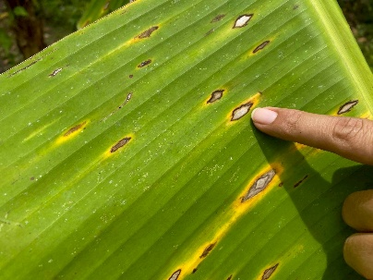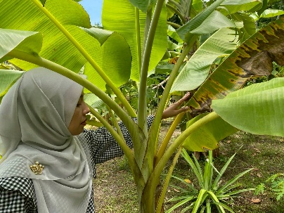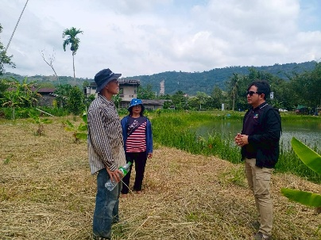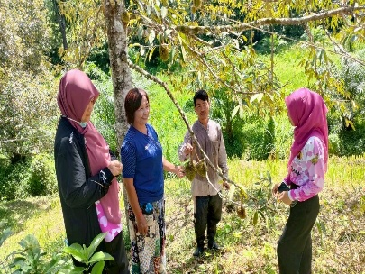 | สำนักงานเกษตรจังหวัดยะลา
 | 3. โครงการบริหารการส่งน้ำ พื้นที่ 6,250 ไร่  กิจกรรม เป็นค่าใช้จ่ายในการบริหารการส่งน้ำโครงการชลประทานทั้งหมด  จำนวนเป้าหมายดำเนินการ พื้นที่ 6,250 ไร่  พื้นที่เป้าหมายดำเนินการ จังหวัดยะลา  งบประมาณ 750,000 บาท (ภาพรวมทั้งจังหวัด)  แหล่งงบประมาณ กรมชลประทาน | ผลการดำเนินงาน :  ผลการเบิกจ่ายงบประมาณ :  แผนการดำเนินการ :  รูปภาพประกอบ (3 – 4 รูป) | โครงการชลประทานยะลา
 | 4. โครงการบำรุงรักษาหัวงานและระบบส่งน้ำ พื้นที่ 1,201 ไร่  กิจกรรม เป็นค่าใช้จ่ายในการดูแล บำรุงรักษาโครงการชลประทานทั้งหมด  จำนวนเป้าหมายดำเนินการ พื้นที่ 1,201 ไร่  พื้นที่เป้าหมายดำเนินการ จังหวัดยะลา  งบประมาณ 2,725,000 บาท (ภาพรวมทั้งจังหวัด)  แหล่งงบประมาณ กรมชลประทาน | ผลการดำเนินงาน :  ผลการเบิกจ่ายงบประมาณ :  แผนการดำเนินการ :  รูปภาพประกอบ (3 – 4 รูป) | โครงการชลประทานยะลา
 | 5. การประชุมกลุ่มผู้ใช้น้ำ เพื่อกำหนดแนวทางการบริหารจัดการน้ำ รวมกับราษฎรในพื้นที่ | ผลการดำเนินงาน :  ผลการเบิกจ่ายงบประมาณ :  แผนการดำเนินการ :  รูปภาพประกอบ (3 – 4 รูป) | โครงการชลประทานยะลา
3. โครงการอ่างเก็บน้ำลำพะยาอันเนื่องมาจากพระราชดำริ | 1. กิจกรรมติดตามการดำเนินกิจกรรมด้านการเกษตรและส่งเสริมความรู้ด้านเกษตรผสมผสานและการจัดการศัตรูพืชในพื้นที่ตำบลลำพะยา อ.เมืองยะลา จ.ยะลา  พื้นที่เป้าหมายดำเนินการ : ตำบลลำพะยา อำเภอเมืองยะลา จังหวัดยะลา | ผลการดำเนินงาน :  ลงพื้นที่เยี่ยมแปลงเกษตรกรรายบุคคล เพื่อติดตามผลการดำเนินกิจกรรมด้านการเกษตรของเกษตรกรในพื้นที่และให้คำแนะนำส่งเสริมความรู้ด้านเกษตรผสมผสานและส่งเสริมความรู้ด้านการจัดการศัตรูพืชแบบผสมผสาน (IPM) และลดการใช้สารเคมี ให้เกษตรกรในพื้นที่ตำบลลำพะยา มีความรู้ความเข้าใจด้านการทำเกษตรผสมผสาน และสามารถจัดการศัตรูพืชได้อย่างถูกต้องตามหลักวิชาการ ลดต้นทุนการผลิต และเพิ่มผลผลิตอย่างยั่งยืน  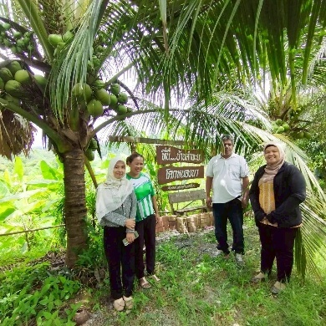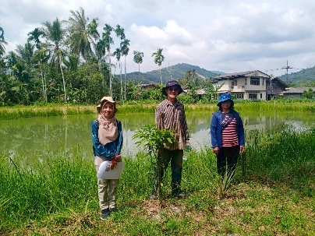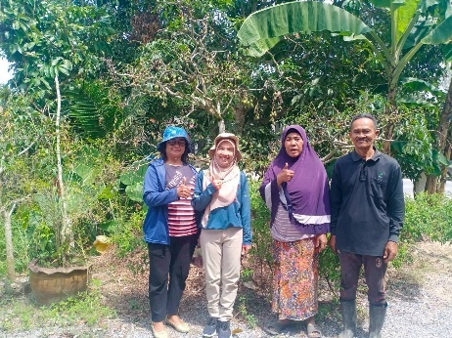 | สำนักงานเกษตรจังหวัดยะลา
 | 2. โครงการส่งเสริมและพัฒนาอาชีพประมงในพื้นที่จังหวัดชายแดนภาคใต้  กิจกรรม 1 ส่งเสริมการเพาะเลี้ยงสัตว์น้ำจืด  จำนวนเป้าหมายดำเนินการ 9 ราย  พื้นที่เป้าหมายดำเนินการ หมู่ที่ 4 ตำบลลำพะยา หมู่ที่ 1,3,6 ตำบลพร่อน หมู่ที่ 3,4 ตำบลท่าสาป และหมู่ที่ 1 ตำบลลำใหม่  งบประมาณ สนับสนุนปัจจัย 45,000 บาท (5,000บาท/ราย)  แหล่งงบประมาณ งบปกติ | ผลการดำเนินงาน :  -ดำเนินการประชุมชี้แจงและถ่ายทอดความรู้ด้านการเพาะเลี้ยงสัตว์น้ำจืด เมื่อวันที่ 15 – 18 ธันวาคม 2568  -ปัจจุบันดำเนินการขออนุมัติจัดซื้อปัจจัยการผลิต  ผลการเบิกจ่ายงบประมาณ :  อยู่ระหว่างการเบิกจ่ายงบประมาณ  แผนการดำเนินการ :  1.ดำเนินการประชุมชี้แจงและถ่ายทอดความรู้ด้านการเพาะเลี้ยงสัตว์น้ำจืด  2.มอบปัจจัยการผลิต  3.ติดตามผลการดำเนินกิจกรรม  รูปภาพประกอบ | สำนักงานประมงจังหวัดยะลา
 | 3. โครงการศูนย์เรียนรู้การเพิ่มประสิทธิภาพการผลิตสินค้าเกษตร  กิจกรรม 1 ถ่ายทอดเทคโนโลยีการผลิตด้านการประมง  จำนวนเป้าหมายดำเนินการ 2 ราย  พื้นที่เป้าหมายดำเนินการ หมู่ที่ 3 ,4 ตำบลหน้าถ้ำ  งบประมาณ สนับสนุนปัจจัย 600 บาท (300 บาท/ราย)  แหล่งงบประมาณ งบปกติ | ผลการดำเนินงาน :  -ถ่ายทอดเทคโนโลยีการผลิตด้านการประมงและสนับสนุนปัจจัยการผลิต เมื่อวันที่ 2 - 12 ธันวาคม 2568  -ส่งมอบปัจจัยการผลิต เมื่อวันที่ 13 - 14 มกราคม 2569  -อยู่ระหว่างการติดตามผลการดำเนินงาน  ผลการเบิกจ่ายงบประมาณ :  เบิกจ่ายเรียบร้อยแล้ว 600 บาท  รูปภาพประกอบ | สำนักงานประมงจังหวัดยะลา
 | 4. โครงการพัฒนาที่ดินเพื่อสนับสนุนการปลูกปาล์มน้ำมันในจังหวัดภาคใต้  กิจกรรมที่ดำเนินการ จัดระบบอนุรักษ์ดินและน้ำ (ขุดคู-ยกร่อง) พร้อมสนับสนุนพันธุ์ปาล์ม  ดำเนินการในพื้นที่ หมู่ที่ 1, 5, และ 6 ตำบลลำใหม่ จำนวนพื้นที่ 6 ไร่ หมู่ที่ 2, 4, 5 และ 6 ตำบลลำพะยา จำนวนพื้นที่ 7 ไร่ 2 งาน หมู่ที่ 1 และ 6 ตำบลท่าสาป จำนวนพื้นที่ 22 ไร่ 2 งาน  งบประมาณ 359,890.00 บาท  แหล่งงบประมาณ งบปกติ กรมพัฒนาที่ดิน | อยู่ในขั้นตอนการยื่นซองเสนอราคา สิ้นเดือน กพ.69  แผนการดำเนินการ : ไตรมาส 3 - 4 | สถานีพัฒนาที่ดินยะลา
 | 5. โครงการพัฒนาต่อยอดกลุ่มส่งเสริมการใช้สารอินทรีย์ลดใช้สารเคมีเข้าสู่การปฏิบัติทางการเกษตรที่ดี (GAP)  กิจกรรมที่ดำเนินการ ให้การสนับสนุนปัจจัยการผลิตทางการเกษตรและให้ความรู้แก่กลุ่มเกษตรกร  ดำเนินการในพื้นที่ หมู่ที่ 2, 4 และ 5 ตำบลลำใหม่ พื้นที่ 40 ไร่  งบประมาณ 9,750.00 บาท  แหล่งงบประมาณ งบปกติ กรมพัฒนาที่ดิน | อยู่ระหว่างการจัดซื้อจัดจ้าง  แผนการดำเนินการ : ไตรมาส 3 - 4 | สถานีพัฒนาที่ดินยะลา
 | 6. โครงการจัดระบบอนุรักษ์ดินและน้ำ เขตพัฒนาที่ดิน  กิจกรรมที่ดำเนินการ จัดทำขั้นบันไดดิน  ดำเนินการในพื้นที่ หมู่ที่ 1 และ 2 ตำบลลำใหม่ พื้นที่ 24 ไร่  งบประมาณ 213,100.00 บาท | แผนการดำเนินการ : ไตรมาส 3 - 4 | สถานีพัฒนาที่ดินยะลา
 | 7. โครงการเสริมสร้างศักยภาพการผลิตเมล็ดพันธุ์ข้าวของศูนย์ข้าวชุมชน  กิจกรรมหลักเสริมสร้างศักยภาพการผลิตเมล็ดพันธุ์ข้าวของศูนย์ข้าวชุมชน  เป้าหมายดำเนินการ สมาชิกศูนย์ข้าวชุมชนจำนวน 30 ราย  พื้นที่เป้าหมายดำเนินการ...ศูนย์ข้าวชุมชนตำบลลำใหม่ หมู่ 1 และ หมู่ 2  งบประมาณ 61,000 บาท แหล่งงบประมาณ กรมการข้าว | แผนการดำเนินการ : ไตรมาส 3 - 4 | ศูนย์วิจัยข้าวปัตตานี
 | 8. โครงการส่งเสริมการแปรรูปผลผลิตทางการเกษตร  กิจกรรมที่ 1 ฝึกอบรมให้ความรู้การแปรรูปผลผลิตทางการเกษตร  กิจกรรมที่ 2 ฝึกอบรมเชิงปฏิบัติการ การแปรรูปและบรรจุภัณฑ์ เกิดผลิตภัณฑ์ชุมชน จำนวน 1 ผลิตภัณฑ์  เป้าหมายดำเนินการ 40 ราย  พื้นที่ดำเนินการ หมู่ที่ 4 ตำบลลำพะยา อ.เมืองยะลา  งบประมาณ 20,000 บาท แหล่งงบประมาณ องค์การบริหารส่วนตำบลลำพะยา | แผนดำเนินการเดือนพฤษภาคม | องค์การบริหารส่วนตำบล  ลำพะยา
 | 9. โครงการส่งเสริมอาชีพตามหลักปรัชญาเศรษฐกิจพอเพียง  กิจกรรมที่ 1 บรรยายให้ความรู้การน้อมนำหลักปรัชญาเศรษฐกิจพอเพียงมาปรับใช้ในชีวิตประจำวัน  กิจกรรมที่ 2 ฝึกอบรมเชิงปฏิบัติการ เกิดผลิตภัณฑ์ชุมชน จำนวน 1 ผลิตภัณฑ์  จำนวนเป้าหมายดำเนินการ 40 คน  พื้นที่เป้าหมายดำเนินการ หมู่ที่ 1 ตำบลลำพะยา อ.เมืองยะลา จ.ยะลา  งบประมาณ 30,000.- บาท แหล่งงบประมาณ องค์การบริหารส่วนตำบลลำพะยา | แผนดำเนินการเดือนพฤษภาคม | องค์การบริหารส่วนตำบล  ลำพะยา
 | 10. โครงการสนับสนุนกิจกรรมศูนย์ถ่ายทอดเทคโนโลยีทางการเกษตรประจำตำบล  กิจกรรมที่ 1 ฝึกอบรมให้ความรู้การทำเกษตรเชิงเดี่ยว  กิจกรรมที่ 2 ฝึกอบรมเชิงปฏิบัติการการปลูกผักปลอดสารพิษ  จำนวนเป้าหมายดำเนินการ 40 คน  พื้นที่เป้าหมายดำเนินการ หมู่ที่ 1 – 7 ตำบลลำพะยา อ.เมืองยะลา งบประมาณ 30,000.- บาท  แหล่งงบประมาณ องค์การบริหารส่วนตำบลลำพะยา | แผนดำเนินการเดือนพฤษภาคม | องค์การบริหารส่วนตำบล  ลำพะยา
 | 11. โครงการอ่างเก็บน้ำลำพะยา อันเนื่องมาจากพระราชดำริ  กิจกรรมก่อสร้างทำนบดินหัวงานพร้อมอาคารประกอบความจุ 13.28 ลบ.ม.  จำนวนเป้าหมายดำเนินการ พื้นที่ 8,100 ไร่  พื้นที่เป้าหมายดำเนินการ อำเภอเมืองยะลา ตำบลลำพะยา ตำบลท่าสาป ตำบลพร่อน ตำบลลำใหม่  งบประมาณ 69,041,200 บาท  แหล่งงบประมาณ กรมชลประทาน  เมื่อก่อสร้างโครงการแล้วเสร็จสำนักงานก่อสร้างชลประทานขนาดกลางที่ 16  จะส่งมอบภารกิจให้โครงการชลประทานยะลากำกับดูแลต่อไป | ผลการดำเนินงาน :  ผลการเบิกจ่ายงบประมาณ :  แผนการดำเนินการ :  รูปภาพประกอบ (3 – 4 รูป) | โครงการชลประทานยะลา
4. โครงการระบบระบายน้ำตำบลท่าสาปอันเนื่องมาจากพระราชดำริ | 1. โครงการศูนย์ศึกษาอันเนื่องมาจากพระราชดำริ  กิจกรรมหลัก ถ่ายทอดความรู้ตามหลักสูตรการพัฒนาอาชีพการเกษตรที่เหมาะสม  จำนวนเป้าหมายดำเนินการ : เกษตรกร จำนวน 25 คน  พื้นที่ดำเนินการ : หมู่ 4 ตำบลท่าสาป อำเภอเมืองยะลา  งบประมาณ 10,000 บาท แหล่งงบประมาณ : งบกรมส่งเสริมการเกษตร | แผนการดำเนินการ :  เน้นถ่ายทอดความรู้การวิเคราะห์บริบทชุมชน การจัดฝึกอบรมเชิงปฏิบัติการ (เช่น การวิเคราะห์ดิน ปลูกผัก เกษตรผสมผสาน) และการศึกษาดูงานจริง เพื่อให้เกษตรกรนำความรู้ไปใช้ให้เกิดประสิทธิภาพที่สุด และมุ่งเน้นความรู้การจัดการระบบน้ำภายในแปลงเกษตรที่เหมาะสม รู้เท่าทันและวิธีป้องกันต่ออุทกภัย และสภาวะอากาศโลกแปรปรวน | สำนักงานเกษตรจังหวัดยะลา
 | 2. กิจกรรม ติดตามการดำเนินกิจกรรมด้านการเกษตรและส่งเสริมความรู้ด้านเกษตรผสมผสานและการจัดการศัตรูพืชในพื้นที่ตำบลท่าสาป อ.เมืองยะลา จ.ยะลา  งบประมาณ - บาท  พื้นที่เป้าหมายดำเนินการ : ตำบลท่าสาป อำเภอเมืองยะลา จังหวัดยะลา | ผลการดำเนินงาน :  ผลการเบิกจ่ายงบประมาณ :  แผนการดำเนินการ :  รูปภาพประกอบ (3 – 4 รูป) | สำนักงานเกษตรจังหวัดยะลา
 | 3. โครงการเพิ่มประสิทธิภาพการผลิตข้าวพันธุ์พื้นเมืองจังหวัดชายแดนภาคใต้ให้มีคุณภาพและเพิ่มมูลค่าสินค้าอัตลักษณ์พื้นถิ่นแบบครบวงจรตลอดห่วงโซ่คุณค่าเพื่อยกระดับสู่การเป็นสินค้ามูลค่าสูงและเพิ่มขีดความสามารถในการแข่งขัน  กิจกรรมที่ 1 จัดทำระบบอนุรักษ์ดินและน้ำ (ปรับรูปแปลงนาลักษณะที่ 1) พร้อมไถปรับระดับพื้นที่  ดำเนินการในพื้นที่ หมู่ที่ 1, 2 และ 3 ตำบลพร่อน จำนวน 96 ไร่  งบประมาณ 355,300.00 บาท  แหล่งงบประมาณ งบปกติ กรมพัฒนาที่ดิน  กิจกรรมที่ 2 ส่งเสริมและสนับสนุนเมล็ดพันธุ์ข้าวคุณภาพเพื่อผลผลิตที่มีคุณภาพ  ดำเนินการในพื้นที่ หมู่ที่ 1, 2 และ 3 ตำบลพร่อน จำนวน 96 ไร่ 1,344 กิโลกรัม  งบประมาณ 33,600.00 บาท แหล่งงบประมาณ กรมพัฒนาที่ดิน  กิจกรรมที่ 3 สาธิตการทำและใช้น้ำหมักชีวภาพ  ดำเนินการในพื้นที่ หมู่ที่ 1, 2 และ 3 ตำบลพร่อน จำนวน 96 ไร่ 480 ลิตร  งบประมาณ 6,240.00 บาท แหล่งงบประมาณ กรมพัฒนาที่ดิน | ผลการดำเนินงาน :  ผลการเบิกจ่ายงบประมาณ :  แผนการดำเนินการ :  รูปภาพประกอบ (3 – 4 รูป) | สถานีพัฒนาที่ดินยะลา
 | 4. โครงการพัฒนาต่อยอดกลุ่มส่งเสริมการใช้สารอินทรีย์ลดใช้สารเคมีเข้าสู่การปฏิบัติทางการเกษตรที่ดี (GAP)  กิจกรรมที่ดำเนินการ ให้การสนับสนุนปัจจัยการผลิตทางการเกษตรและให้ความรู้แก่กลุ่มเกษตรกร  ดำเนินการในพื้นที่ หมู่ที่ 4 ตำบลพร่อน จำนวนพื้นที่ 13 ไร่ และหมู่ที่ 4 ตำบลยุโป จำนวนพื้นที่ 12 ไร่  งบประมาณ 6,500.00 บาท  แหล่งงบประมาณ งบปกติ กรมพัฒนาที่ดิน | ผลการดำเนินงาน :  ผลการเบิกจ่ายงบประมาณ :  แผนการดำเนินการ :  รูปภาพประกอบ (3 – 4 รูป) | สถานีพัฒนาที่ดินยะลา
 | 5. โครงการบริหารการส่งน้ำ พื้นที่ 6,250 ไร่  กิจกรรม เป็นค่าใช้จ่ายในการบริหารการส่งน้ำโครงการชลประทานทั้งหมด  จำนวนเป้าหมายดำเนินการ พื้นที่ 6,250 ไร่  พื้นที่เป้าหมายดำเนินการ จังหวัดยะลา  งบประมาณ 750,000 บาท (ภาพรวมทั้งจังหวัด)  แหล่งงบประมาณ กรมชลประทาน | ผลการดำเนินงาน :  ผลการเบิกจ่ายงบประมาณ :  แผนการดำเนินการ :  รูปภาพประกอบ (3 – 4 รูป) | โครงการชลประทานยะลา
 | 6. โครงการบำรุงรักษาหัวงานและระบบส่งน้ำ พื้นที่ 1,201 ไร่  กิจกรรม เป็นค่าใช้จ่ายในการดูแล บำรุงรักษาโครงการชลประทานทั้งหมด  จำนวนเป้าหมายดำเนินการ พื้นที่ 1,201 ไร่  พื้นที่เป้าหมายดำเนินการ จังหวัดยะลา  งบประมาณ 2,725,000 บาท (ภาพรวมทั้งจังหวัด)  แหล่งงบประมาณ กรมชลประทาน | ผลการดำเนินงาน :  ผลการเบิกจ่ายงบประมาณ :  แผนการดำเนินการ :  รูปภาพประกอบ (3 – 4 รูป) | โครงการชลประทานยะลา
 | 7. การประชุมกลุ่มผู้ใช้น้ำ เพื่อกำหนดแนวทางการบริหารจัดการน้ำ รวมกับราษฎรในพื้นที่ | ผลการดำเนินงาน :  แผนการดำเนินการ :  รูปภาพประกอบ (3 – 4 รูป) | โครงการชลประทานยะลา
6. โครงการฟาร์มตัวอย่างตามพระราชดำริ ในสมเด็จพระนางเจ้าสิริกิติ์ พระบรมราชินีนาถ |  | ผลการดำเนินงาน :  ผลการเบิกจ่ายงบประมาณ :  แผนการดำเนินการ :  รูปภาพประกอบ (3 – 4 รูป)
7. โครงการเกษตรเพื่ออาหารกลางวัน |  | ผลการดำเนินงาน :  ผลการเบิกจ่ายงบประมาณ :  แผนการดำเนินการ :  รูปภาพประกอบ (3 – 4 รูป)

